技术领域
本发明属于无人潜器领域，尤其涉及一种无刷驱动原理的仿生机器人动力结构。
背景技术
仿生鱼是机器人（鱼）研究的重要领域。鱼类经过几亿年漫长的进化过程，形成了近乎完美的水中行进的胜利结构与运动模式。他们凭借优良流体力学效能的身体结构，获得了极高的推进效率和机动性，其性能远远高于螺旋桨推进系统。其中以胸鳍为主要推进力来源的机器鱼凭借其推进效率，转弯机动性高、运动稳定性等优势得到了科研人员的广泛关注。仿生鱼类动力相关的技术已经成为一个前沿科技的研究课题，尤其是在军事和民用领域具有潜在的应用价值。本发明水下机器人的动力结构以魔鬼鱼为模型来进行仿生设计，在军事侦查、水下探测、生物观察、娱乐观赏等多个领域具有极高的应用价值和广阔的发展前景。
自然原形为胸鳍摆动推进模式鱼类--蝠鲼的仿生机器鱼。胸鳍摆动推进模式（类似鸟类在空中的翅膀拍动）是胸鳍推进模式的一种，具有胸鳍推进模式中最高效的推进模式与速度。当前胸鳍摆动推进仿生鱼研究成果多数基于刚性机构和类似扑翼柔性薄膜的驱动机构，摆动的周期基本上是由结构所决定，每个摆动周期内的每个固定点的速度都是一致的，无法像真的生物那样能够实时调整摆动的速度。具体而言，目前采用的胸鳍摆动推进模式实时性不够，无法根据需要，实时调节当前胸鳍的力矩与速度。
发明内容
本设计设计了能够实时调整胸鳍输出力矩的动力结构，以最接近生物对环境的反应速度来实现对胸鳍的控制，从而获得更高的控制精度。
本发明无刷驱动原理的仿生机器人动力结构，包括中空的机架、以及机身两次的动力机构。
所述动力机构包括半圆定子绕组、固定梁、固定轴、动力输出臂。
所述半圆定子绕组上面固定了由硅钢片堆起来极，导线通过星型连接绕在硅钢片上，形成半圆定子绕组，所述固定梁固定在所述半圆定子绕组上，所述动力输出臂一端是高强永磁体，所述固定轴把动力输出臂固定在固定梁中间，实现动力输出臂的转动。
所述动力机构固定在所述机架的两侧，所述动力机构的动力输出轴穿过所述机架壁，向外输出动力。
所述半圆定子绕组会产生旋转的磁场，从而带动动力输出臂一端的永磁体转动，由于动力输出臂中央被固定轴固定在固定梁上，根据杠杆原理动力输出臂会反向运动，从而输出动力。只要调整两边动力输出臂的力矩，就能实现转弯。
本发明的优点在于：
- 本发明采用无刷驱动原理为动力来源，能量转换效率高，无传统齿轮结构带来的能量损耗，且噪音低，不易被发现。
- 本发明采用无刷驱动原理为能量来源，由特制的无刷驱动器驱动，动力输出功率大，而且每个位置的动力输出都能够随意控制，控制精度高，延时小。
- 本发明的动力机构模块化设计，更换十分简单。
附图说明
1
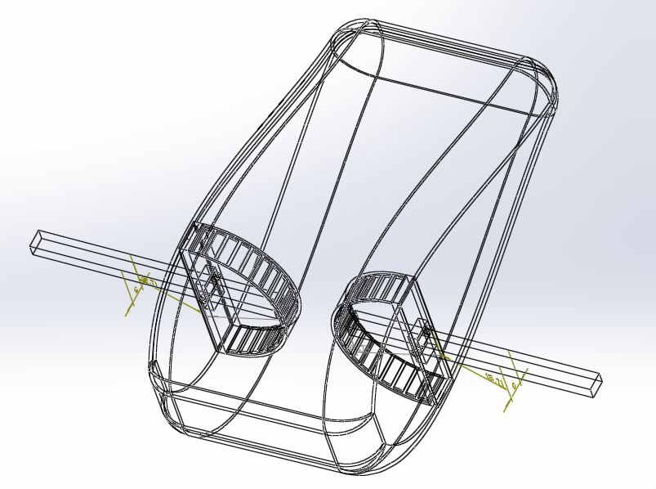
2
图 1

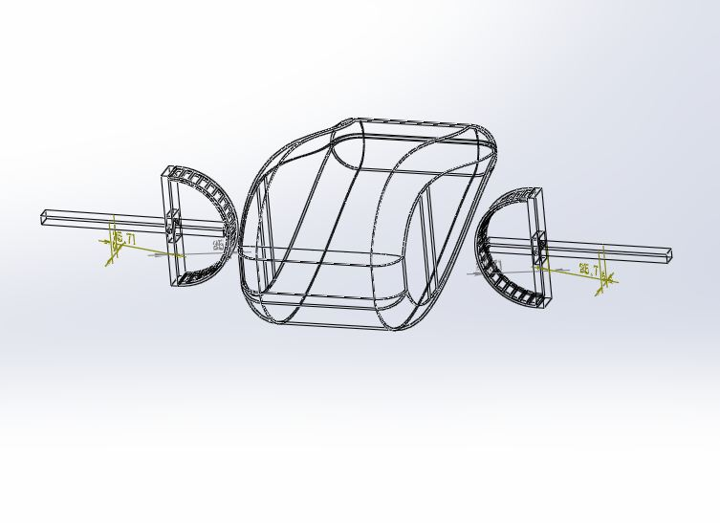
2
2
1
8
图 2
5
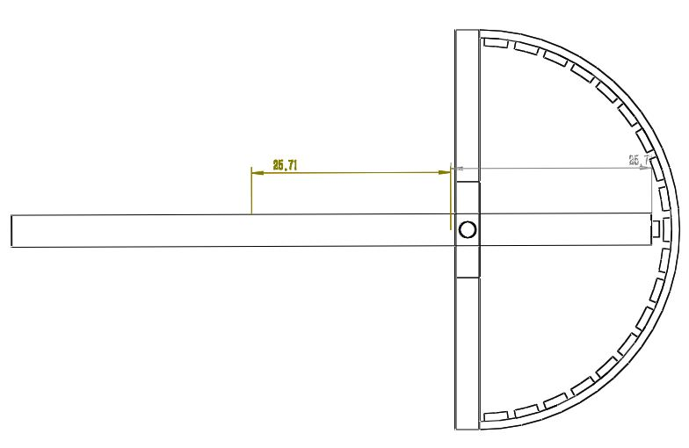
3
4
6
7
图 3
图1为本发明无刷驱动原理的仿生机器人整机结构示意图；
图2为本发明无刷驱动原理的仿生机器人整机结构分解示意图；
图3为本发明无刷驱动原理的仿生机器人动力机构示意图；
图中：
- 主机架 2-动力机构 201-动力输出臂
202-旋转轴 203-半圆定子 204-动力输出臂永磁体
205-固定梁 206-半圆定子绕组
具体实施方案
本发明无刷驱动原理的仿生机器人，采用模块化设计，包括主机架1、动力机构2，如图一所示。动力机构分布于主机架两侧，并通过与固定梁相同尺寸的槽固定在主机架两侧，并通过防水胶固定连接缝隙，两侧动力机构镜像对称。
所述动力机构由6部分组成，半圆定子绕组206按照间隔1mm的间距用防水胶固定在半圆定子的内壁，绕组按照星型连接的方式均匀绕在绕组上，每个绕组8匝。固定梁205通过防水胶固定在半圆定子203的开口处。动力输出臂永磁体204通过防水胶固定在动力输出臂201在半圆定子203里面的一侧，动力输出臂201穿过固定梁205，并通过旋转轴202与固定梁205连接，动力输出臂201能够绕着旋转轴202旋转。
当动力机构2与驱动器连接，动力机构2的动力输出臂201就能够上下摆动，保持两边动力机构2动力输出一致，并带动外部的胸鳍上下摆动，实现推进。改变两侧动力机构2摆动的幅度与频率，就能够实现改变两边推进力，就能够实现转弯。

